**Lampiran 1**

**RENCANA PELAKSANAAN PEMBELAJARAN**

**( RPP )**

Satuan Pendidikan : SDN 06 Bagan Dalam

Tema 7 : Indahnya Keragaman di Negeriku

Subtema 1 : Keragaman Suku Bangsa dan Agama di Negeriku

Pembelajaran : 3

Kelas : IV

1. **Kompetensi Inti**
2. Menerima , menjalankan , dan menghargai ajaran agama yang di anutnya.
3. Memiliki perilaku jujur, disiplin, tanggung jawab, santun, peduli, dan percaya diri dalam berinteraksi dengan keluarga, teman, guru, dan tetangganya.
4. Memahami pengetahuan faktual dengan cara mengamati (mendengar, melihat, membaca) dan menanya berdasarkan rasa ingin tahu tentang dirinya, makhluk ciptaan Tuhan dan kegiatannya, dan benda-benda yang dijumpainya di rumah, sekolah, dan tempat bermain.
5. Menyajikan pengetahuan faktual dalam bahasa yang jelas, sistematis, dan logis, dalam karya yang estetis, dalam gerakan yang mencerminkan anak sehat, dan dalam tindakan yang mencerminkan perilaku anak beriman dan berakhlak mulia.
6. **Kompetensi Dasar**

**PPKn**

**Kompetensi Dasar :**

1.4 Mensyukuri berbagai bentuk keragaman suku bangsa, sosial, dan budaya di Indonesia yang terikat persatuan dan kesatuan sebagai anugerah Tuhan Yang Maha Es.

2.4 Menyampaikan sikap kerja sama dalam berbagai bentuk keragaman suku bangsa, sosial, dan budaya di Indonesia yang terikat persatuan dan kesatuan.

3.4 Mengidentifikasi berbagai bentuk keragaman suku, bangsa, sosial, dan budaya di Indonesia yang terikat persatuan dan kesatuan

4.4 Menyajikan berbagai bentuk keragaman suku bangsa, sosial, dan budaya di Indonesia yang terikat persatuan dan kesatuan

**Indikator**

1.4.1 Mengucap syukur atas karunia Tuhan dalam keberagaman suku di sekolah

2.4.1 Melaksanakan sikap kerja sama dalam kegiatan di sekolah

3.4.1 Menjelaskan kebudayaan suku yang ada di Indonesia

4.4.1 Menjelaskan cara menjaga sikap persatuan dan kesatuan dalam keberagaman di Indonesia

4.4.2 Menyajika hasil produk berupa poster keragaman suku bangsa, sosial, dan budaya di Indonesia yang terikat persatuan dan kesatuan.

**Bahasa Indonesia**

**Kompetensi Dasar :**

3.7 Menggali pengetahuan baru yang terdapat pada teks.

4.7 Menyampaikan pengetahuan baru dari teks nonfiksi ke dalam tulisan dengan bahasa sendiri

**Indikator**

3.7.1 Menjelaskan informasi baru dari teks bacaan

4.7.1 Mengemukakan informasi baru dari teks bacaan ke dalam tulisan dengan bahasa sendiri

**Ips**

**Kompetensi Dasar :**

3.2 Mengidentifikasi keragaman sosial, ekonomi, budaya, etnis, dan agama di provinsi setempat sebagai identitas bangsa Indonesia serta hubungannya dengan karakteristik ruang.

4.2 Menyajikan hasil identifikasi mengenai keragaman sosial, ekonomi, budaya, etnis, dan agama di provinsi setempat sebagai identitas bangsa memahami pentingnya upaya keseimbangan dan pelestarian sumber daya alam di lingkungannya

**Indikator**

3.2.1 Menjelaskan keberagaman kondisi pulau-pulau di Indonesia

4.2.1 Menentukan berbagai keragaman suku bangsa yang ada di Indonesia.

1. **Tujuan Pembelajaran**
2. Siswa dapat menjelaskan keberagaman kondisi pulau-pulau di Indonesia dengan benar.
3. Siswa dapat menjelaskan cara menjaga sikap persatuan dan kesatuan dalam keberagaman di Indonesia dengan benar.
4. Siswa dapat memproduksi poster keragaman suku suku bangsa, sosial, dan budaya di Indonesia yang terikat persatuan dan kesatuan dengan tepat.
5. Siswa dapat menjelaskan informasi baru dari teks faktor penyebab keberagaman di Indonesia dengan benar.
6. Siswa dapat mengemukakan informasi baru dari teks faktor penyebab keberagaman di Indonesia ke dalam tulisan dan menggunakan bahasa sendiri dengan benar
7. Siswa dapat menjelaskan kebudayaan suku yang ada di Indonesia dari teks bacaan dengan benar
8. Siswa dapat menentukan berbagai keragaman suku bangsa yang ada di Indonesia
9. **Metode Pembelajaran**

Pendekatan : Saintifik

Metode : Penugasan, pengamatan, Tanya Jawab, Diskusi dan Ceramah

Model : Project Based Learning

1. **Media, Alat dan Sumber Pembelajaran**
2. BukuTema 7 : Indahnya Keberagaman di Negeriku
3. Gambar keragaman suku di Indonesia
4. Kertas HVS
5. Pensil warna, krayon
6. **KEGIATAN PEMBELAJARAN**

|  |  |  |
| --- | --- | --- |
| **Kegiatan** | **Deskripsi kegiatan** | **Alokasi Waktu** |
| Pendahuluan | 1. Guru membuka pembelajaran dengan mengucapkan salam. 2. Guru mengajak siswa untuk berdoa menurut agama masing-masing 3. Guru menanyakan kabar dan mengecek kehadiran siswa 4. Guru melakukan tanya jawab untuk memotivasi siswa dengan pertanyaan “Mengapa di Indonesia terdapat banyak suku bangsa?” 5. Guru menyampaikan tujuan pembelajaran hari ini Guru menjelaskan model pembelajaran *Project-Based Learning* | 15 Menit |
| Kegiatan Inti | 1. Guru membagikan soal *pre-test* 2. Guru meminta siswa mengamati gambar peta Indonesia yang ada di buku siswa (Mengamati) 3. Guru memberikan pertanyaan sesuai dengan gambar tersebut (Menanya) 4. Guru memberikan penjelasan tentang 5. Bagaimana cara menentukan informasi baru dari teks bacaan.   **Langkah 1: menentukan pertanyaan mendasar**   1. Guru mengajak siswa untuk mengamati kondisi sekitar mereka, apakah setiap anak di kelas memiliki perbedaan serta guru meminta siswa mencari solusi untuk mengatasi jika dalam kelas tersebut terdapat perbedaan. 2. Guru menstimulasi dengan beberapa pertanyaan kepada siswa agar dapat merencanakan pengamatan sesuai dengan masalah yang diberikan 3. Guru memberikan penjelasan tentang bagaimana cara menjaga persatuan dan kesatuan dalam keberagamana harus tetap dilestarikan.   **Langkah 2: menyusun perencanaan *project***   1. Guru memperlihatkan fenomena tentang adanya perbedaan yang ada di lingkungan sekitar. 2. Guru membimbing siswa diskusi dan mengarahkan kepada jalan keluar pembuatan poster   **Langkah 3: menyusun jadwal**   1. Guru memastikan siswa sudah berkelompok dan membagi tugas setiap 2. anggota kelompok. 3. Guru menjelaskan bahwa dalam tugas project ini aka nada dua produk poster dimana setiap posternya dilaksanakan dalam dua hari 4. Guru memberikan penjelasan untuk poster peratama bertema tentang cara menjaga persatuan dan kesatuan dalam keberagaman.   **Langkah 4: monitoring**   1. Guru berkeliling membimbing serta memberikan arahan terhadap konsep yang dibuat siswa serta melakukan pengamatan tentang sikap kerja sama dalam berdiskusi   **Langkah 5 : menguji hasil**   1. Guru kembali membimbing dan memantau siswa dalam mengerjakan tugas membuat poster.   **Langkah 6 : Peresentasi**   1. Guru memberikan penjelasan bahwa setiap perwakilan kelompok wajib mempresentasikan hasil kreasinya dan kelompok lain wajib bertanya kepada kelompok yang maju. 2. Guru menilai dan meluruskan jalannya   diskusi dan presentasi | 150 Menit |
| Kegiatan Akhir | 1. Guru bersama siswa menyimpulkan materi pembelajara yang telah dilaksanakan. 2. Guru menginformasikan kepada siswa tentang pembelajaran yang akan datang. 3. Guru mengajak siswa berdoa menurut   agama dan keyakinan masing-masing | 20 Menit |

**Mengetahui Bagan Dalam, Juni 2024**

**Guru Kelas Peneliti**

**RATNA WATI, S.Pd MAISARAH**

**NIP. - NPM : 201434031**

**Lampiran 2 Hasil Belajar *Pretest* Siswa**

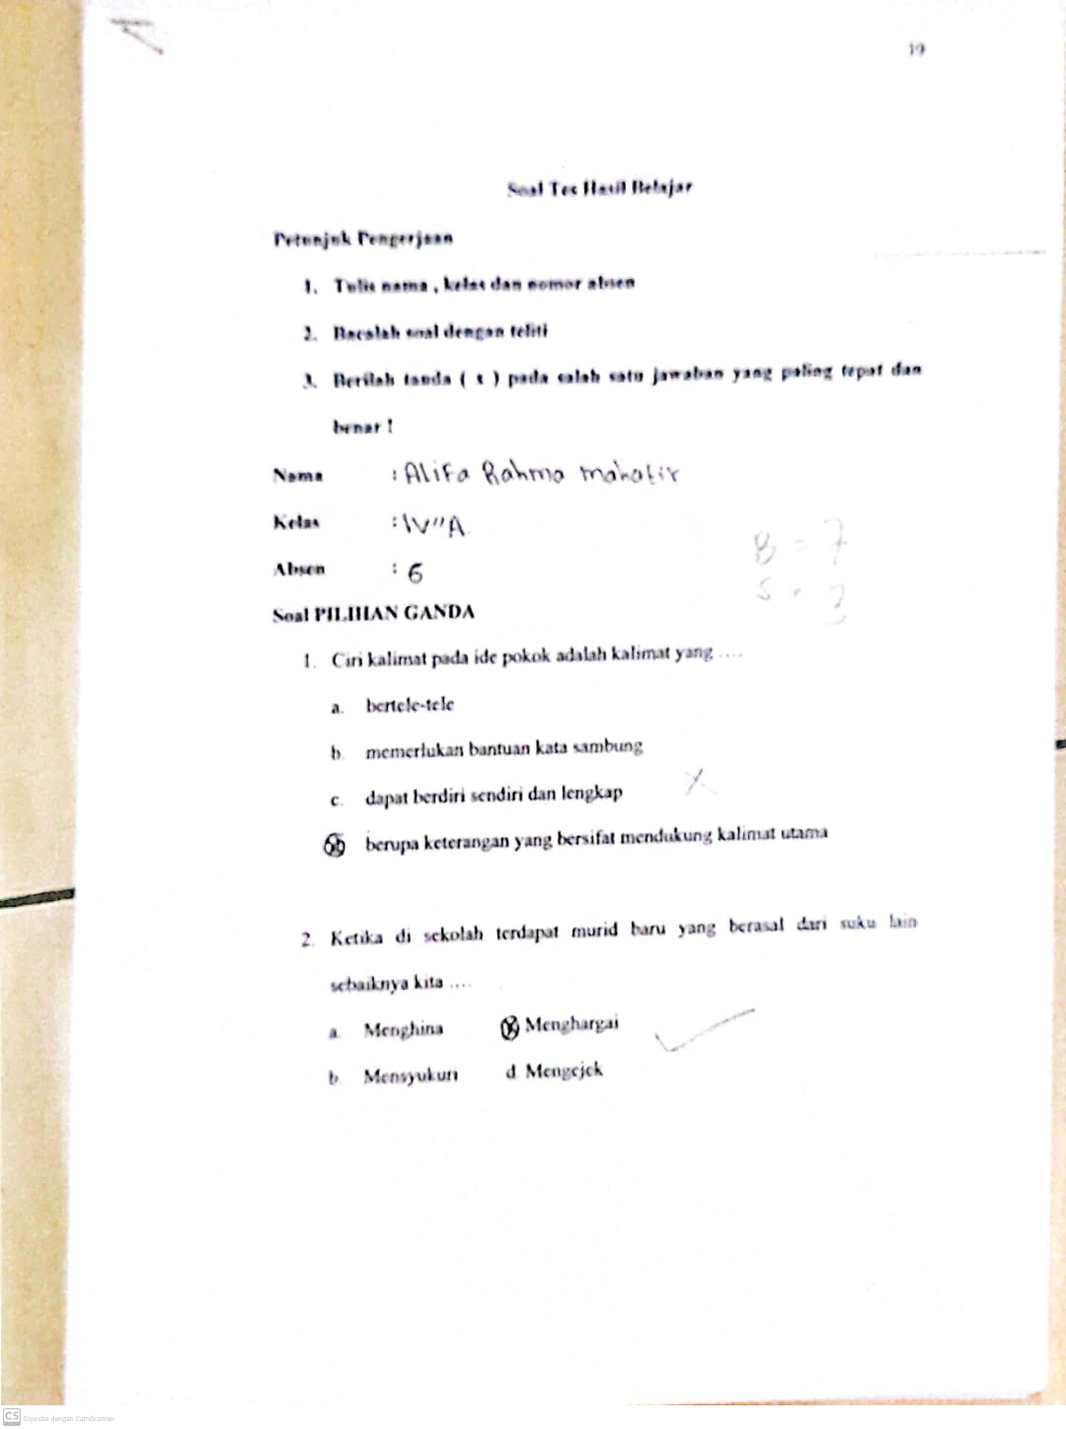

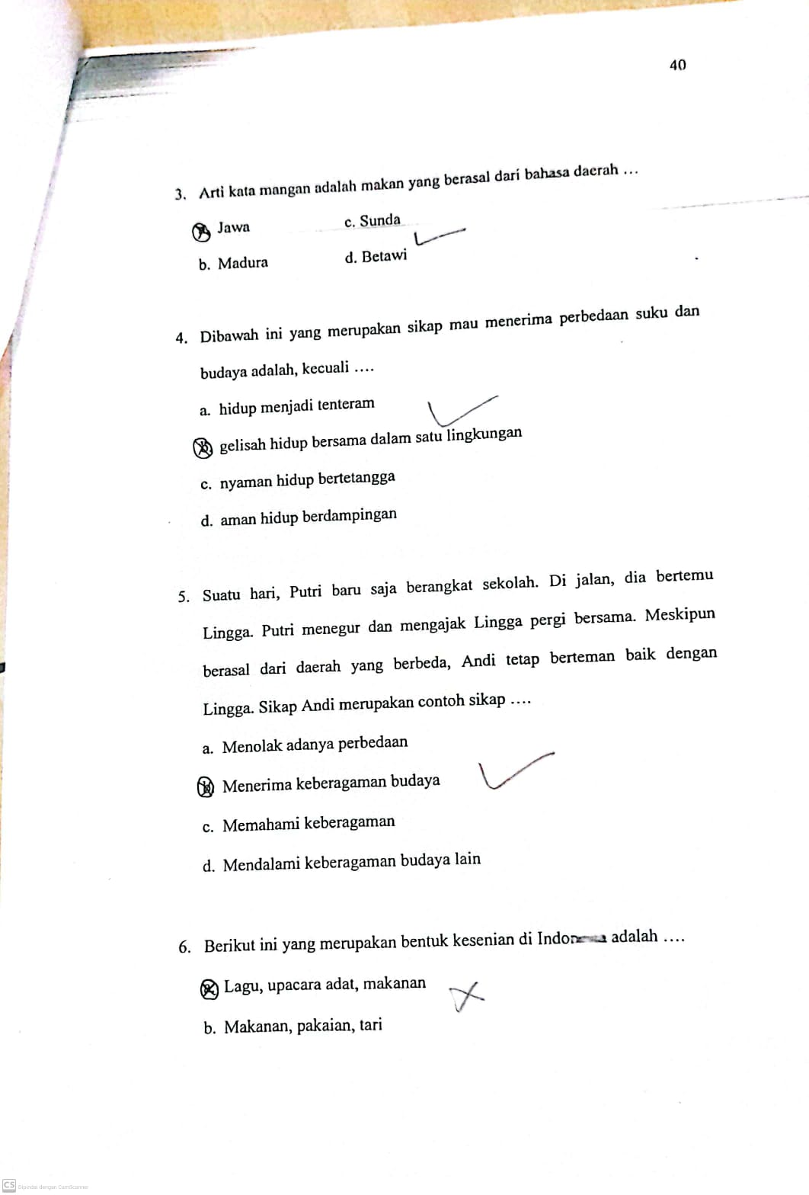

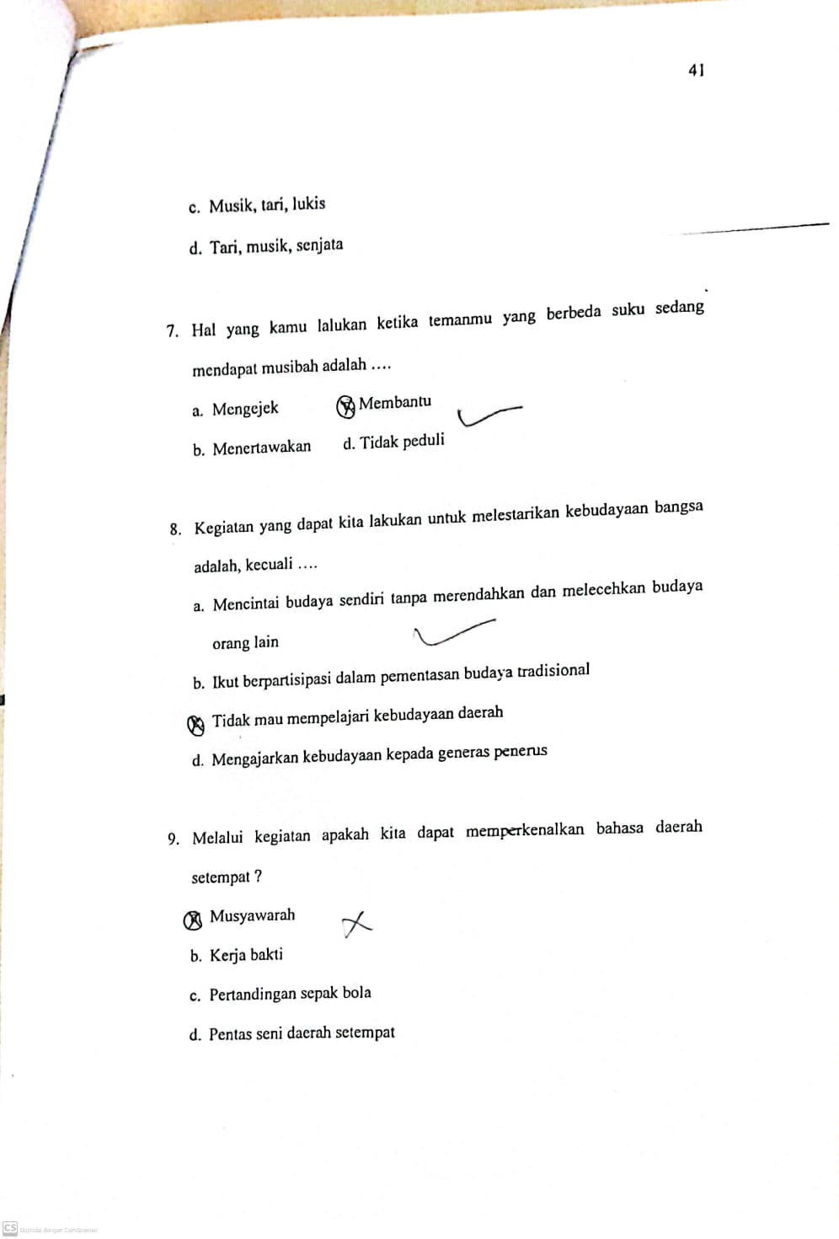

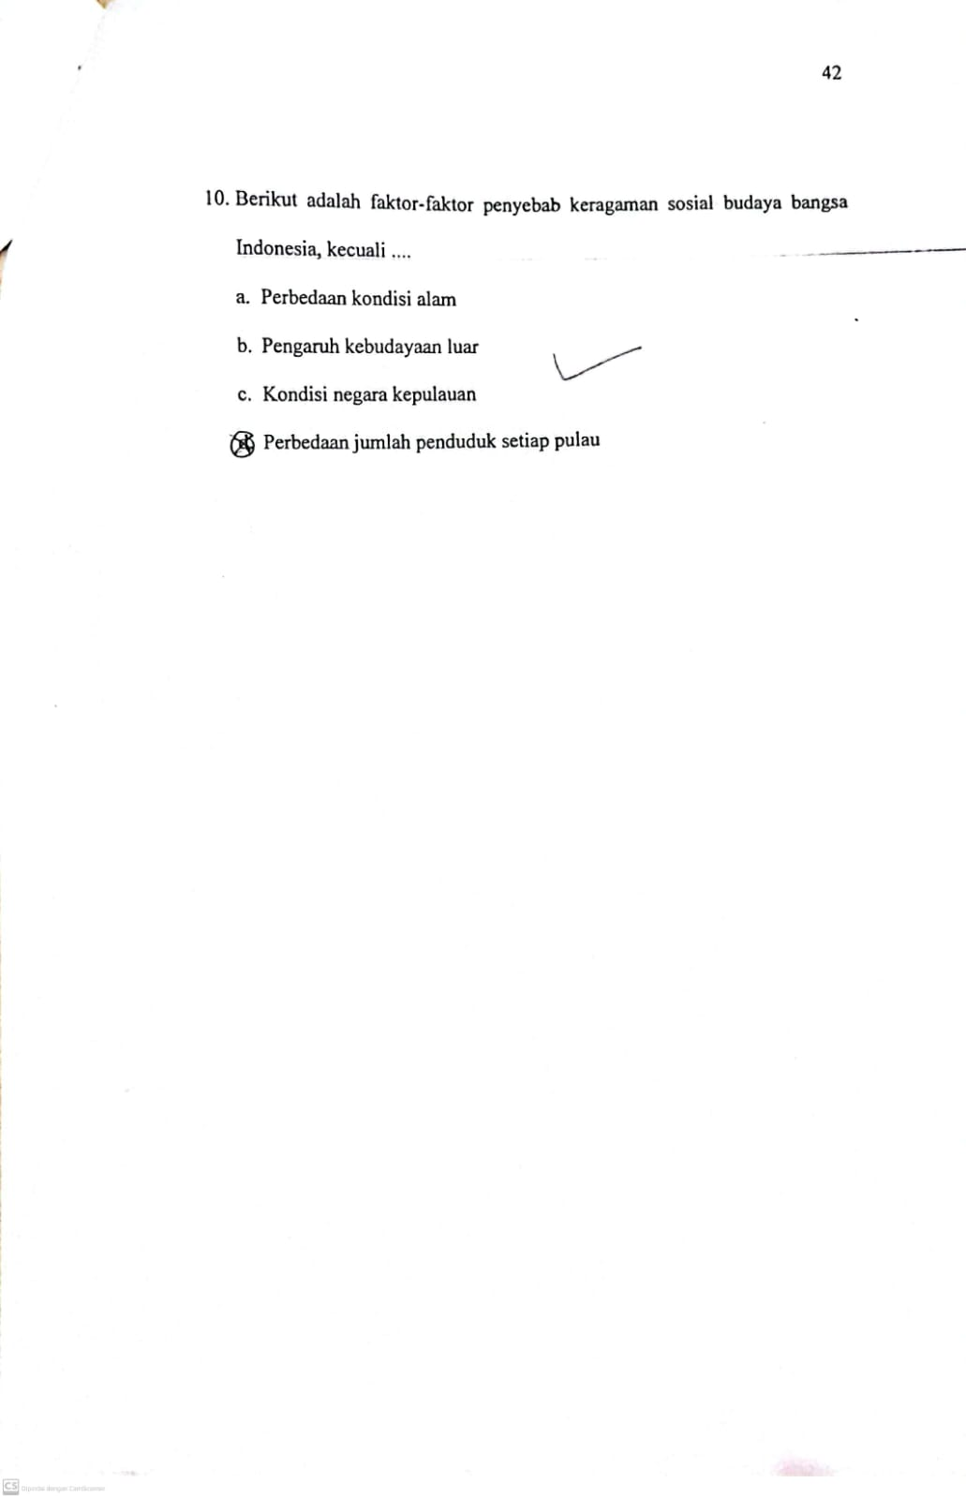

**Lampiran 3 Data *Pretest* Siswa**

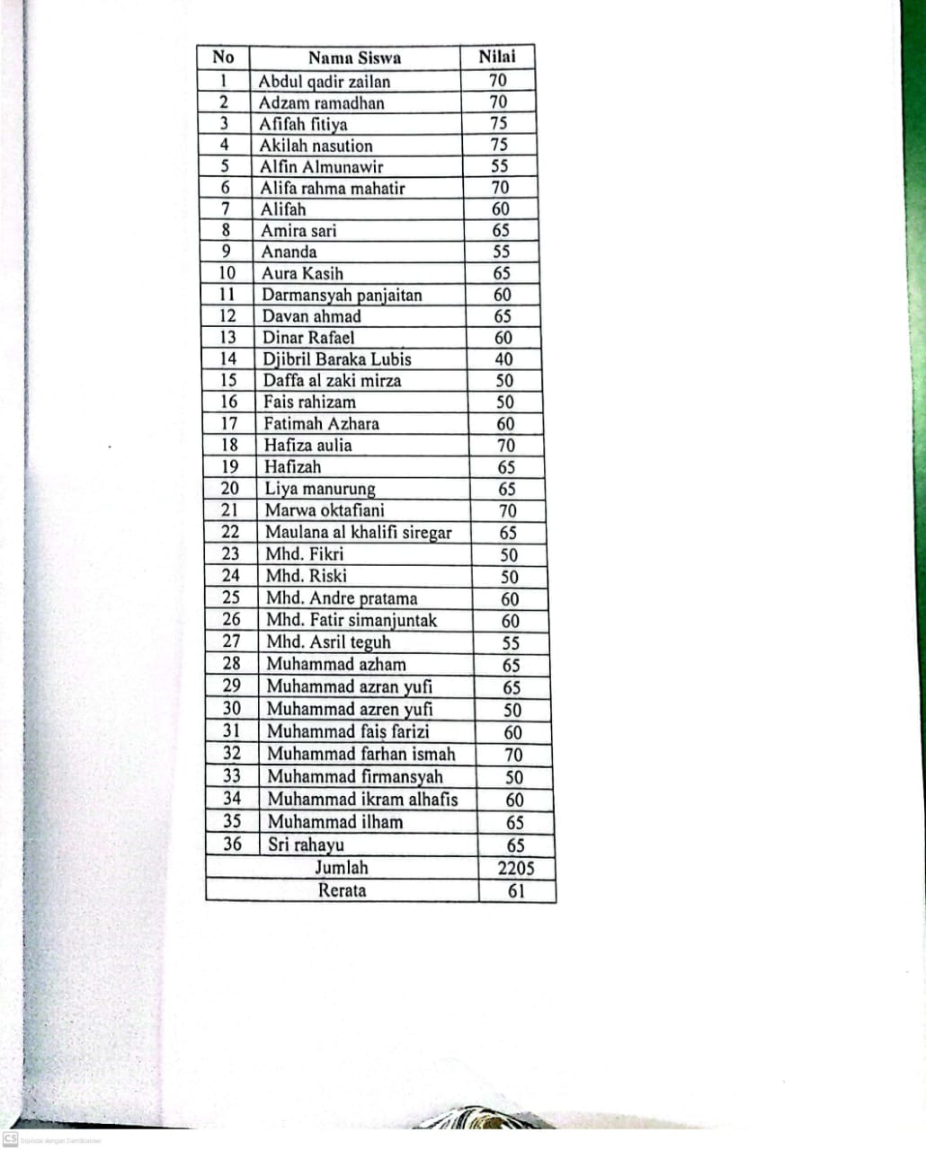

**Lampiran 4 Hasil *Postest* Siswa**

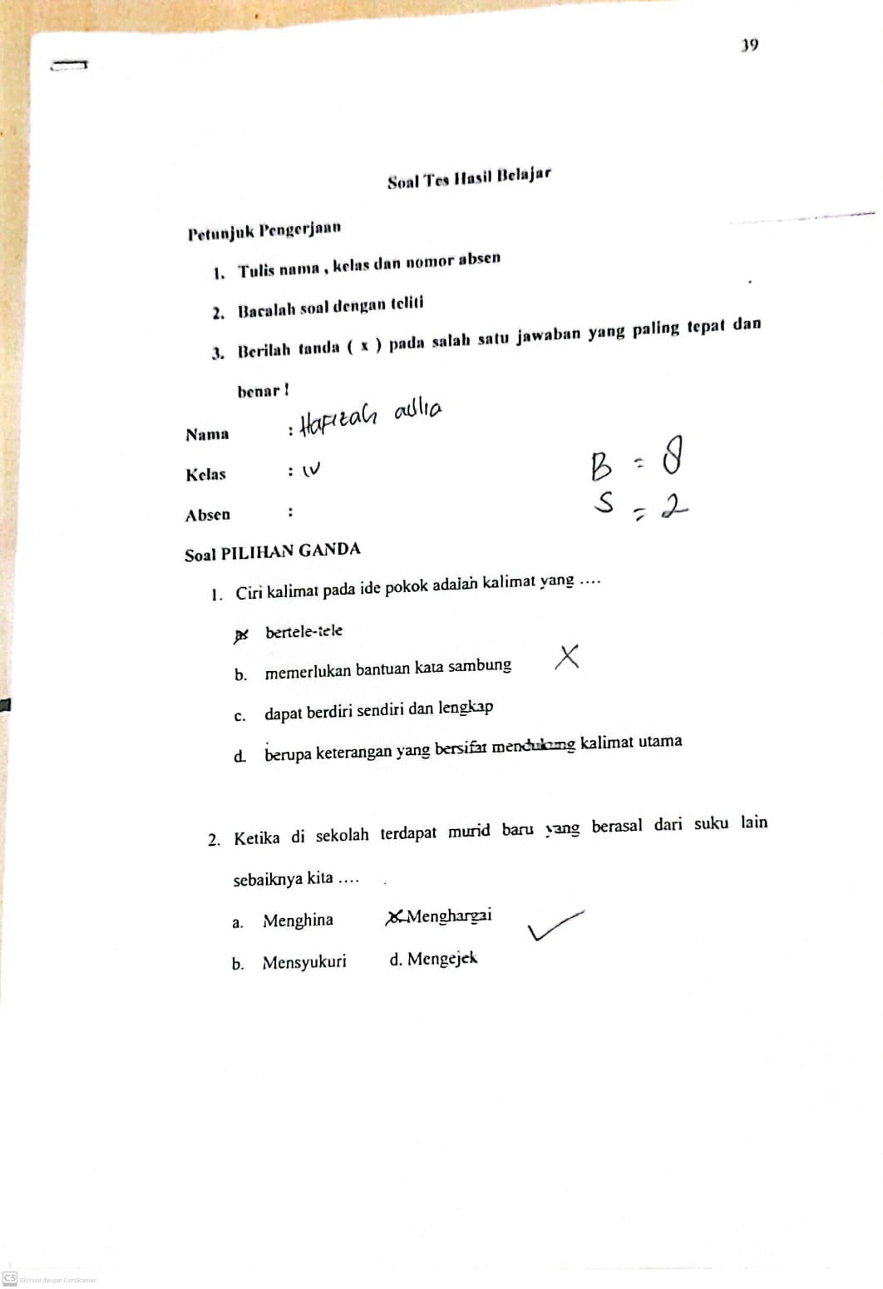

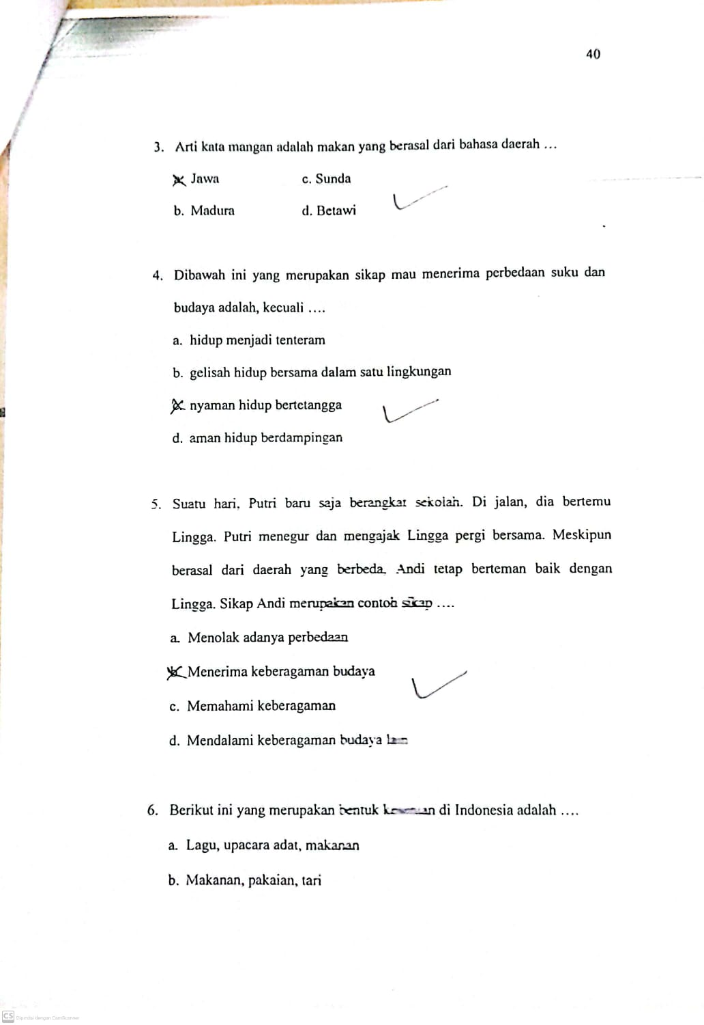

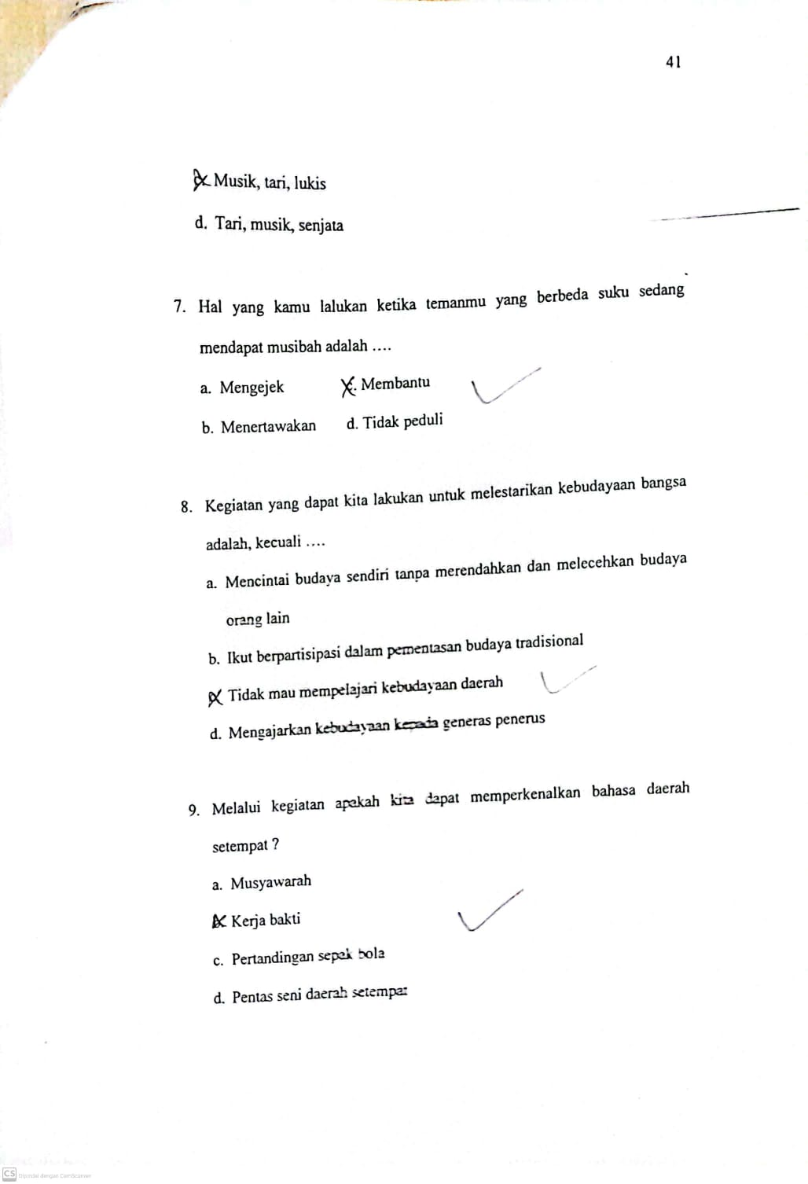

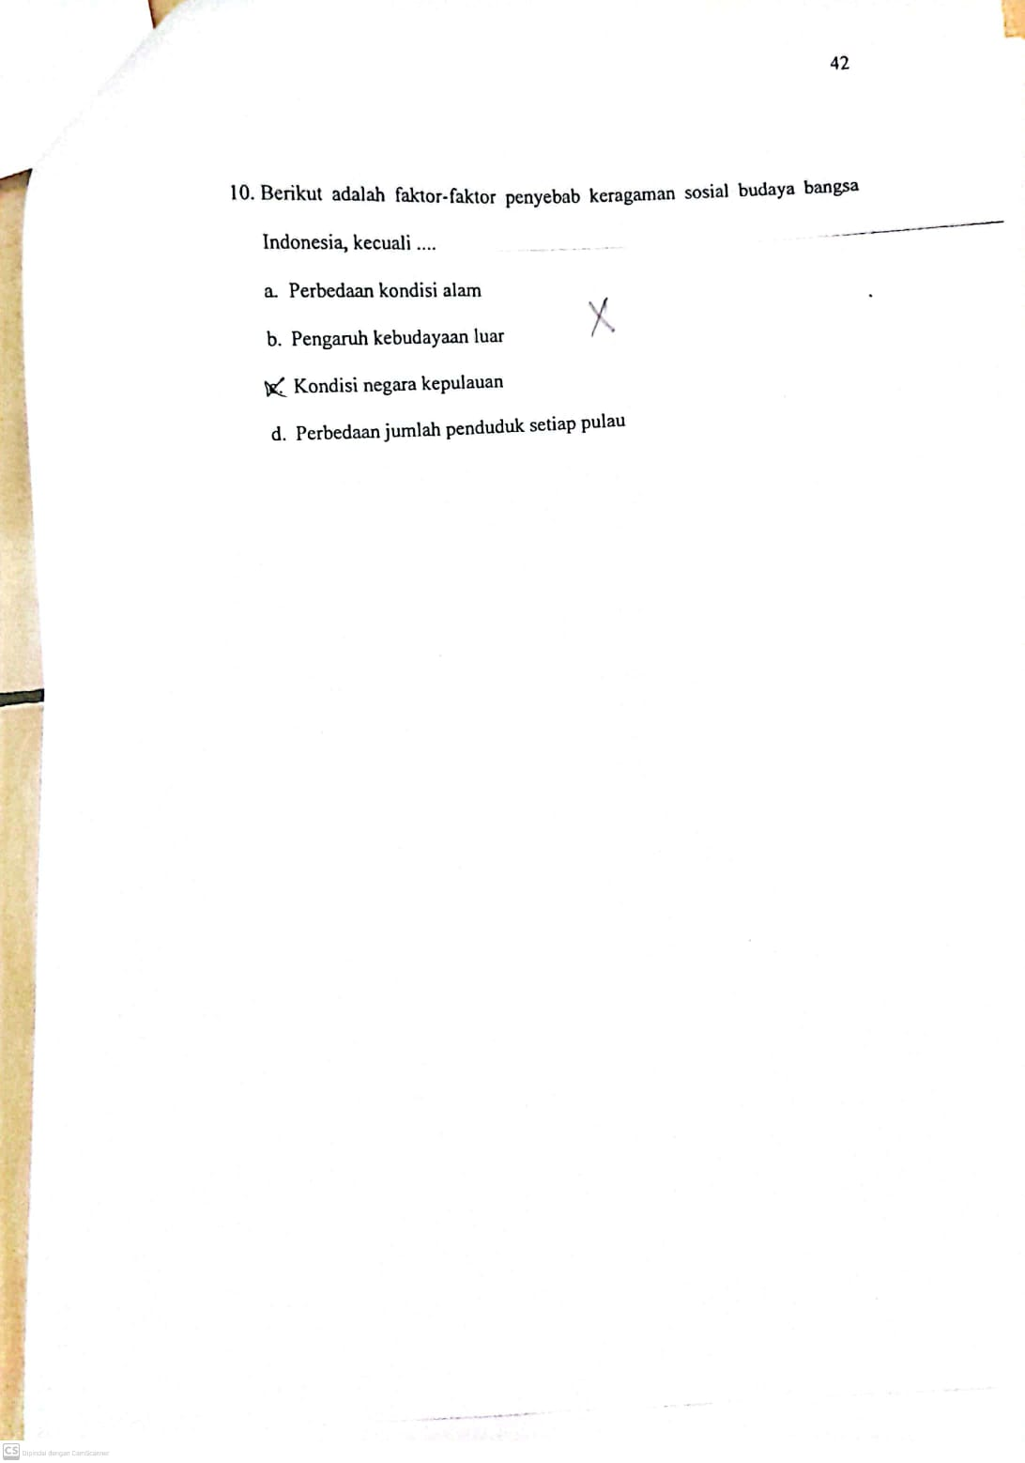

**Lampiran 4 Hasil Data *Postest* Siswa**

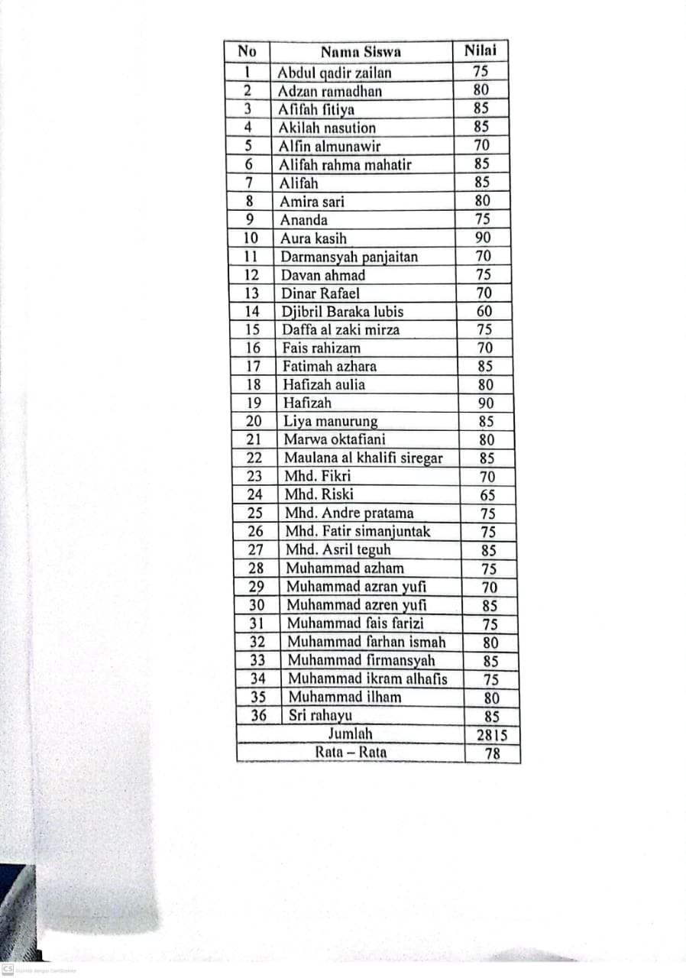

**Lampiran 5 Tabel Nilai Kritis Distribusi T**

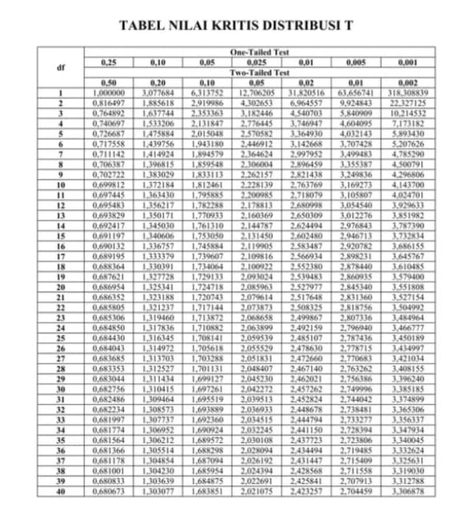

# DOKUMENTASI

